Дистанционное
задание для учащихся первого года обучения

ФИО педагога: Цыпина Наталья Владимировна
Программа: «Радужный мир»

Объединение: 2АН
Занятие по расписанию 14.04.2020
Тема занятия: аппликация с фоамираном

Задание: «Пасхальный заяц»
Материалы: пенопластовое яйцо размером с настоящее, настоящее яйцо, сваренное вкрутую, шаблоны, фоамиран можно использовать любого производителя, любой толщины, фломастеры, чёрные нитки, тонкую проволоку для зайчика из пенопластого яйца, суперклей, клей ПВА, двухсторонний скотч
Порядок выполнения:
- Берём шаблоны заготовки, обводим их на фоамиране, вырезаем.
- Берём подставку, склеиваем её.
- Вырезаем задние лапки, приклеиваем их на подставку
- Берём полоску 17*0,9 см примеряем к яйцу – это обтяжка
- Передние лапки приклеиваем на обтяжку с боков
- Маленькие детали ушей приклеиваем к большим ушам
- В центре щечек приклеиваем нос и язычок
- К яйцу варёному приклеиваем детали на двусторонний скотч.
- Из чёрных ниток или из тонкой проволоки делаем усы
- Это украшения для яйца будет много разового пользования.
Важная информация (по необходимости):
- Работая с ножницами соблюдайте технику безопасности: ножницы класть концами от себя, с ножницами не ходить, передавать ножницы кольцами вперёд.
- Клеем пользоваться аккуратно.
- К выполнению работы желательно привлечь взрослых или старших сестёр, братьев
Желаю вам успешно справиться с заданием.
Фото готовых работ выставить в группе «Радужный мир» в WhatsApp или прислать мне на электронную почту - n.tsypina@mail.ru
Результат сдать педагогу: 20.04.2020
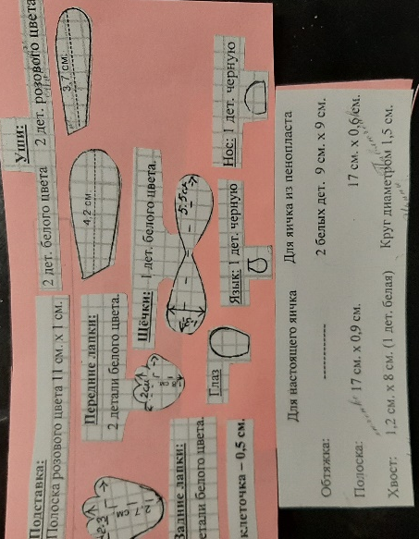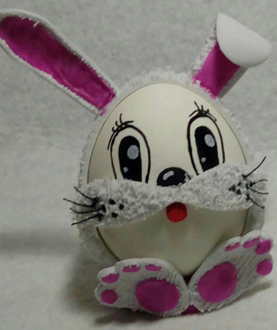

Дистанционное
задание для учащихся первого года обучения

ФИО педагога: Цыпина Наталья Владимировна
Программа: «Радужный мир»

Объединение: 1АН
Занятие по расписанию 16.04.2020
Тема занятия: Пасхальный декор, композиция.

Задание: «Декупаж»
Материалы: яйцо пластмассовое, деревянное, куриное варёное, ленточки, разные наклейки клей ПВА, кисточка, салфетки 2-х,3-х слойные бумажные, ножницы, яйцо сырое.
Порядок выполнения:
- Берём салфетки, выбираем фрагмент рисунка, вырезаем его или обрываем аккуратно вокруг рисунка. Убираем лишние слои, оставляя только цветной
слой
- Наносим на варёное яйцо кисточкой яичный белок вместо клея.
- Пластмассовое и деревянное яйцо декорируем с клеем ПВА.
- Наклеивая фрагмент салфетки на яйцо кисточкой, работаем от центра к краю, аккуратно, чтобы не порвать салфетку.
- По окончанию работы составляем красивую пасхальную композицию.

Важная информация (по необходимости):
- Работая с ножницами соблюдайте технику безопасности: ножницы класть концами от себя, с ножницами не ходить, передавать ножницы кольцами вперёд.
- Клеем пользоваться аккуратно.
К выполнению работы желательно привлечь взрослых или старших сестёр, братьев
Желаю вам успешно справиться с заданием.
Фото готовых работ выставить в группе «Радужный мир» в WhatsApp или прислать мне на электронную почту - n.tsypina@mail.ru
Результат сдать педагогу: 20.04.2020

Дистанционное
задание для учащихся первого года обучения

ФИО педагога: Цыпина Наталья Владимировна
Программа: «Радужный мир»

Объединение: 2БН
Занятие по расписанию 13.04.2020
Тема занятия: аппликация с фоамираном

Задание: «Пасхальный заяц»
Материалы: пенопластовое яйцо размером с настоящее, настоящее яйцо, сваренное вкрутую, шаблоны, фоамиран можно использовать любого производителя, любой толщины, фломастеры, чёрные нитки, тонкую проволоку для зайчика из пенопластого яйца, суперклей, клей ПВА, двухсторонний скотч
Порядок выполнения:
- Берём шаблоны заготовки, обводим их на фоамиране, вырезаем.
- Берём подставку, склеиваем её.
- Вырезаем задние лапки, приклеиваем их на подставку
- Берём полоску 17*0,9 см примеряем к яйцу – это обтяжка
- Передние лапки приклеиваем на обтяжку с боков
- Маленькие детали ушей приклеиваем к большим ушам
- В центре щечек приклеиваем нос и язычок
- К яйцу варёному приклеиваем детали на двусторонний скотч.
- Из чёрных ниток или из тонкой проволоки делаем усы
- Это украшения для яйца будет много разового пользования.
Важная информация (по необходимости):
- Работая с ножницами соблюдайте технику безопасности: ножницы класть концами от себя, с ножницами не ходить, передавать ножницы кольцами вперёд.
- Клеем пользоваться аккуратно.
- К выполнению работы желательно привлечь взрослых или старших сестёр, братьев
Желаю вам успешно справиться с заданием.
Фото готовых работ выставить в группе «Радужный мир» в WhatsApp или прислать мне на электронную почту - n.tsypina@mail.ru
Результат сдать педагогу: 20.04.2020
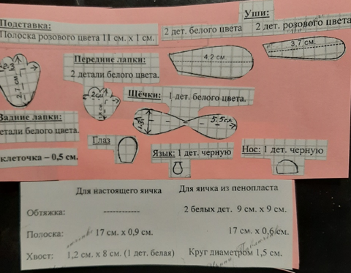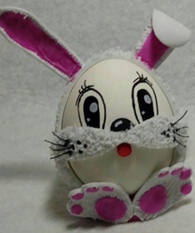

Дистанционное
задание для учащихся первого года обучения

ФИО педагога: Цыпина Наталья Владимировна
Программа: «Радужный мир»

Объединение: 1БН
Занятие по расписанию 15.04.2020
Тема занятия: Пасхальный декор, композиция.

Задание: «Декупаж»
Материалы: яйцо пластмассовое, деревянное, куриное варёное, ленточки, разные наклейки клей ПВА, кисточка, салфетки 2-х,3-х слойные бумажные, ножницы, яйцо сырое.
Порядок выполнения:
- Берём салфетки, выбираем фрагмент рисунка, вырезаем его или обрываем аккуратно вокруг рисунка. Убираем лишние слои, оставляя только цветной
слой
- Наносим на варёное яйцо кисточкой яичный белок вместо клея.
- Пластмассовое и деревянное яйцо декорируем с клеем ПВА.
- Наклеивая фрагмент салфетки на яйцо кисточкой, работаем от центра к краю, аккуратно, чтобы не порвать салфетку.
- По окончанию работы составляем красивую пасхальную композицию.

Важная информация (по необходимости):
- Работая с ножницами соблюдайте технику безопасности: ножницы класть концами от себя, с ножницами не ходить, передавать ножницы кольцами вперёд.
- Клеем пользоваться аккуратно.
К выполнению работы желательно привлечь взрослых или старших сестёр, братьев
Желаю вам успешно справиться с заданием.
Фото готовых работ выставить в группе «Радужный мир» в WhatsApp или прислать мне на электронную почту - n.tsypina@mail.ru
Результат сдать педагогу: 20.04.2020

